Выкопировка из Проекта внесения изменений в Генеральный план
Ульяновского городского поселения Тосненского района Ленинградской области

земельный участок, расположенный по адресу: Ленинградская область, Тосненский район, г.п. Ульяновка, пр. Волоарского, д. 73

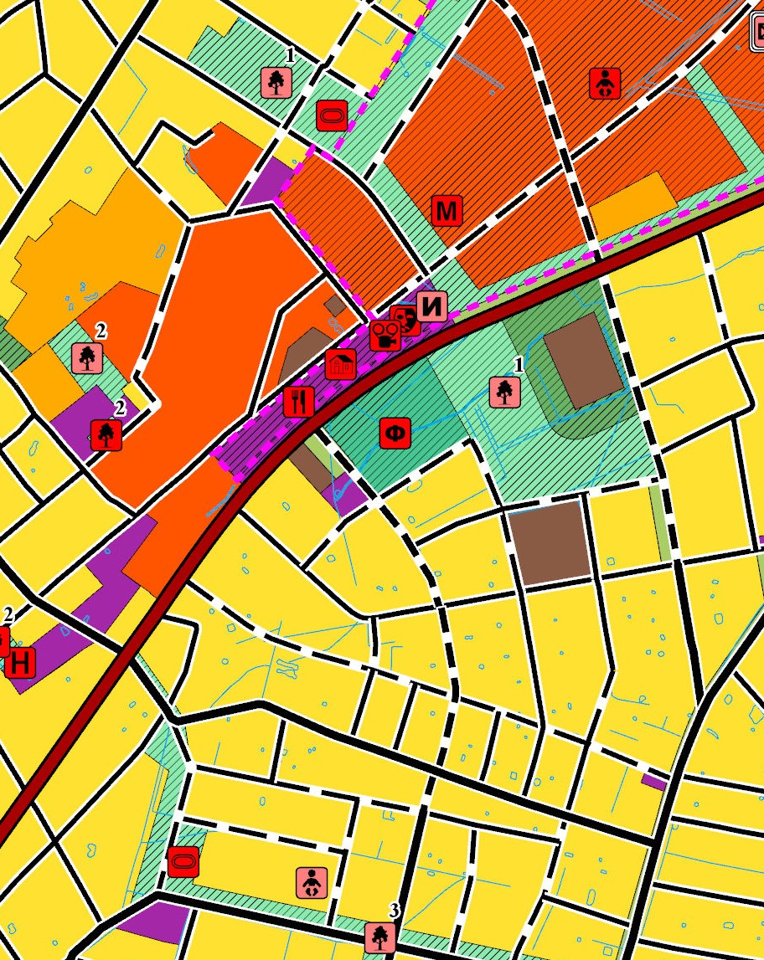

- местоположение земельного участка

Глава администрации К.И.Камалетдинов

